Dragi moji petaši,

pred vama je tjedan namijenjen ponavljanju i utvrđivanju gradiva koje smo prošli u nastavnoj cjelini RELJEF, kao i rješavanju zadataka u radnoj bilježnici.

Ujedno, to je i tjedan u kojem oni učenici koji mi još nisu poslali zadatke koje sam vam ostavila u dokumentima na web stranici škole **5 razred ZA UČENIKE PO PRILAGOĐENOM PROGRAMU** od 16.03 – 03.04. ili su ih morali doraditi trebaju poslati svoje uratke najkasnije **do srijede 08.03.** kako bi vam poslala povratnu informaciju.

**PONAVLJANJE**

**RAD S UČENICIMA PREMA POSEBNOM ODGOJNO-OBRAZOVNOM PROGRAMU:**

1. Navedi vrste reljefnih oblika u gorskom i primorskom prostoru.
2. Imenuj i na geografskoj karti potraži najveće planine i polja u kršu.
3. Opiši različite vrste obala koristeći se unaprijed pripremljenim fotografijama **(Prilog 1.)**

**Prilog 1.**

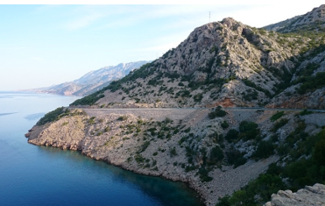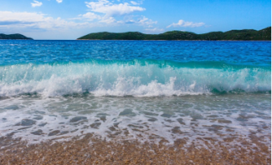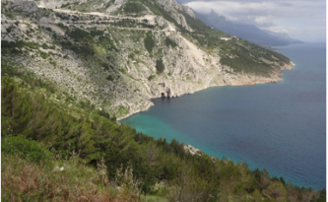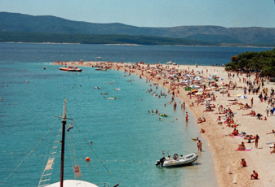

**RAD S UČENICIMA PREMA POSEBNOM ODGOJNO-OBRAZOVNOM PROGRAMU:**

1. Navedi vrste reljefnih oblika u reljefu Hrvatske.
2. Nabroji uz pomoć fotografija krške oblike reljefa.





1. Navedite gospodarsko značenje ravničarskog reljefa i polja u kršu.

**RAD S UČENICIMA PREMA POSEBNOM ODGOJNO-OBRAZOVNOM PROGRAMU:**

**Prilog 1. Radni listić sa zadacima**

**Reljef Hrvatske**

**- ponavljanje-**

SLJEDEĆE ZADATKE RIJEŠI UZ POMOĆ PRILOŽENE GEOGRAFSKE KARTE HRVATSKE.

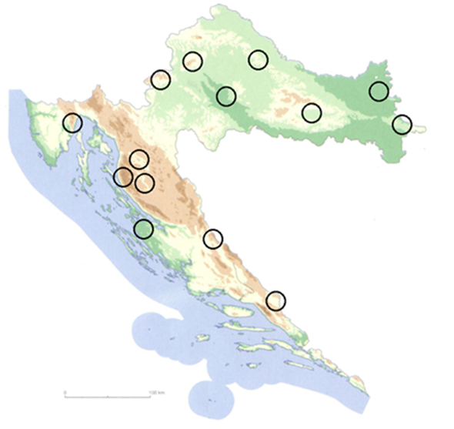

**1. U odgovarajući kružić na karti upiši odgovarajući broj.**

1 Lonjsko polje 5 Požeška kotlina 9 Velebit 13 Gacko polje

2 Kopački rit 6 Vukovarska lesna zaravan 10 Dinara 14 Imotsko polje

3 Žumberačka gora 7 Bilogora 11 Ravni kotari

4 Medvednica 8 Učka 12 Ličko polje

**2. Navedene reljefne oblike navedeneu prvom zadatku (označene rednim brojevima 1. – 14.) razvrstaj u odgovarajući stupac u tablici.**

|  |  |
| --- | --- |
| reljefni oblik | primjer |
| poloj |  |
| lesna zaravan |  |
| polje u kršu |  |
| kotlina |  |
| flišna udolina |  |
| pobrđe |  |
| gora |  |
| planina |  |

**3. Među navedenim reljefnim oblicima u tablici:**

a) zelenom bojom zaokruži najniži reljefni oblik Panonske Hrvatske

b) žutom bojom zaokruži reljefne oblike iznad 1000 m

c) crvenom bojom zaokruži nazive krških reljefnih oblika

d) smeđom bojom zaokruži reljefne oblike koji se mogu pronaći u tvom zavičaju

IZBORNI SADRŽAJ (nije obavezan)

* **pogledaj** filmove

<https://edpuzzle.com/media/5d32c803e02da140ae0deb62>

(riječni reljef)

<https://edpuzzle.com/media/5d32c2cde02da140ae0dea0e>

(obalni reljef)

<https://edpuzzle.com/media/5d32cfede02da140ae0dee2f>

(pustinjski reljef)

* **pogledaj** film o otoku Susku

<https://www.youtube.com/watch?v=dWqEQEoMlC4>

Pred vama su i vaši proljetni praznici pa iskoristite te dane da se odmorite, povežete s vašim ukućanima i uživate. Pazite na sebe i ostanite u svojim kućama kako bi lakše prevladali ovu epidemiju.